Výroční zpráva o činnosti a hospodaření rok 2015
Pečovatelská služba Vrchlabí

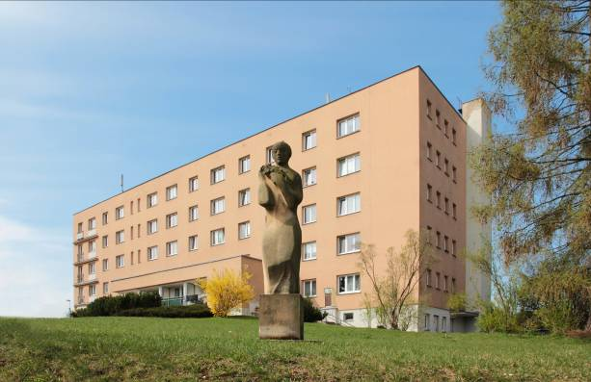

Penzion pro důchodce Vrchlabí – sídlo Pečovatelské služby

Zřizovatel a sídlo organizační složky

Zřizovatel : Město Vrchlabí
IČ : 00278475
DIČ : CZ00278475
Název :Pečovatelská služba Vrchlabí, organizační složka Města Vrchlabí
Sídlo : Vrchlabí 543 01, Pražská 1343
Identifikátor dle registrace : 3810187

Vznik organizační složky

Organizační složka byla zřízena na základě rozhodnutí Zastupitelstva města Vrchlabí, na 10. zasedání konaném ve dnech 14.4. a 21.4.2004.

Právní forma : organizační složka Města Vrchlabí
Statutární zástupce : starosta města Vrchlabí
Osoba oprávněná jednat za organizační složku : vedoucí Pečovatelské služby

Zaměření a činnost Pečovatelské služby

Cílová skupina :

Senioři a zdravotně postižení občané, zejména města Vrchlabí,obce Benecka a spádových obcí ( Mrklov, Horní a Dolní Štěpanice, Štěpanická Lhota) se sníženou soběstačností ( z důvodu věku, chronického onemocnění, úrazu nebo nepříznivé sociální situace),kteří potřebují pomoc jiných osob a služby poskytované Pečovatelskou službou jsou pro ně dostačující.

Věková struktura cílové skupiny:

- Dospělí ( 27 – 64 let)
- Mladší senioři ( 65 -80 let)
- Starší senioři ( nad 80 let)

Činnost pečovatelské služby:

Pomoc při zvládání běžných úkonů péče o vlastní osobu

1. pomoc a podpora při podávání jídla a pití
Nakrájení stravy na sousta, mletí stravy, ohřátí stravy na sporáku nebo v mikrovlnné troubě, otevření jídlonosiče, přendání jídla z jídlonosiče na talíř. Nalití nápoje do hrnečku nebo sklenice,případné přihřátí v mikrovlnné troubě,dochucení podle přání uživatele.

2. pomoc při oblékání a svlékání včetně speciálních pomůcek
Nachystání oblečení, oblékání a svlékání oděvu, přidržení oděvu při oblékání, zapínání a rozepínání knoflíků, háčků a zipů, obouvání a zavazování obuvi, nasazování a upínání protéz, kýlních pásů, ortéz.

3. pomoc při prostorové orientaci, samostatném pohybu ve vnitřním prostoru
Doprovod uživatele po bytě nebo domě formou přímého doprovodu ( uživatel se pečovatelky drží), nebo nepřímého doprovodu ( pečovatelka pokyny směřuje uživatele, otvírá a zavírá dveře)

4. pomoc při přesunu na lůžko nebo vozík
a) u částečně mobilního uživatele – pomoc při zvedání, přistavení vozíku, přidržení při přesedání na vozík)
b) u plně imobilního uživatele – úkon je poskytován pouze pokud má uživatel domácnost vybavenou zvedákem, případně za pomoci druhé osoby ( rodinného příslušníka nebo druhé pečovatelky)
Postel uživatele by měla být dostatečně vysoká nebo polohovací, vybavená hrazdičkou, přístupná za tří stran. Nejsou – li pro poskytování tohoto úkonu vytvořeny vhodné podmínky, pečovatelka jej může odmítnout.

Pomoc při osobní hygieně nebo poskytnutí podmínek pro osobní hygienu

1. pomoc při úkonech osobní hygieny
a) Koupel/ sprchování v SOH
Úkon je nutné předem domluvit. Uživatel si přináší vlastní mýdlo, žínku, šampon, ručník, čisté prádlo. Pečovatelka pomáhá uživateli se svlékáním a oblékáním dle jeho schopností a potřeb. Při sprchování uživatel sedí na stoličce, při použití vany se využívá zvedák. Teplota vody se řídí vždy dle požadavků uživatele. Úkon zahrnuje : napuštění vany, podporu uživateli při vstupu a výstupu do/z vany či sprchy, vypuštění vany, úklid, dezinfekci koupelny.

- Koupel/sprchování v domácnosti
Tento úkon lze provést pouze tam, kde koupelna umožňuje svým dispozičním řešením provádění koupele nebo sprchování uživatele za přítomnosti druhé osoby tak, aby byla zajištěna bezpečnost uživatele i pečovatelky.

2. pomoc při základní péči o vlasy a nehty
Základní péče o vlasy zahrnuje umytí, vysušení a učesání vlasů za použití hřebenu a fénu uživatele ( v SOH fénu poskytovatele).
Základní péče o nehty zahrnuje ostříhání a zapilování nehtů nástroji uživatele
( v SOH nástroji poskytovatele).

- pomoc při použití WC
Pomoc při stažení kalhot a prádla, odstranění pleny nebo plenkových kalhot, přidržení uživatele při usedání na mísu, otření po vykonané potřebě, pomoc při vstávání, vložení pleny nebo nasazení plenkových kalhotek, oblečení prádla i kalhot.

Poskytnutí stravy nebo pomoc při zajištění stravy

1. zajištění stravy odpovídající věku, zásadám racionální výživy a potřebám dietního stravování
- provádíme jako zprostředkování služby ve smluvní jídelně:
Školní jídelna, Liščí kopec, Vrchlabí

2. dovoz nebo donáška jídla
Služba zahrnuje úkon odnesení prázdného jídlonosiče od uživatele a donesení naplněného jídlonosiče k uživateli. Zahrnuje cestu pracovníka tam a zpět, manipulaci s jídlonosičem.

3. pomoc při přípravě jídla a pití
Uživatel si připravuje jídlo a pití sám ve vlastní domácnosti z vlastních surovin. Pečovatelka asistuje a vypomáhá při činnostech, které uživatel sám nezvládá.

4. příprava a podání jídla a pití
Pečovatelka sama chystá jídlo z uživatelových surovin v jeho domácnosti za použití jeho nádobí a zařízení. Servíruje jídlo uživateli, případně jej krmí.

Pomoc při zajišťování chodu domácnosti

1. běžný úklid a údržba domácnosti
Služba zahrnuje tyto úkony - vysávání, zametání, vytírání na mokro, utírání prachu, vysávání čalouněného nábytku, vyklepání předložek, ometení pavučin, úklid prádla do skříně, umytí,utření a úklid nádobí, otření pracovní desky a dveří kuchyňské linky, umytí dřezu, úklid nakoupených potravin, vynesení odpadků, umytí WC, umyvadla, vany, sprchového koutu, otření obkladů v okolí umyvadel a za sporákem, zalévání květin, převlečení postele.

2. údržba domácích spotřebičů
Jedná se o základní péči o domácí spotřebiče – umytí sporáku, mikrovlnné trouby, varné konvice, pračky, odmrazení a omytí chladničky a mrazničky, výměna sáčků ve vysavači.

3. pomoc při zajištění velkého úklidu domácnosti
PS provádí pouze velký úklid sezónního charakteru, tj. úkony běžného úklidu rozšířené o mytí a leštění nábytku a dveří, mytí radiátorů, vysmýčení stěn a stropů, otření prachu na skříních, umytí osvětlovacích těles, úklid ve skříních, osprchování květin, úklid ve skříních kuchyňské linky a ve spížních skříních, omytí obkladů v kuchyni a na sociálních zařízeních, sundávání a věšení záclon a závěsů, mytí oken.

4. donáška vody
Tento úkon je poskytován pouze v případě náhradního zásobování vodou z důvodu havárie dodávky vody. Uživateli je doneseno jen nezbytné množství vody pro pokrytí potřeb vaření, opláchnutí nádobí, základní hygieny a splachování WC.

5. topení v kamnech včetně donášky a přípravy topiva,
údržba topných zařízení
Úkon zahrnuje donášku uhlí a dříví do bytu uživatele, nikoli skládání uhlí a sekání dříví.

6. běžné nákupy a pochůzky
Pochůzky :
Vyzvednutí receptu u lékaře, léků v lékárně nebo prodejně zdravotnických potřeb, platby na poště a v bankách, vyřizování záležitostí uživatele na úřadech.

Nákupy :
Malý nákup:
Za malý nákup je považován takový nákup, kdy součet hmotnosti všech nakupovaných položek nepřesáhne 1kg.

Běžný nákup:
Nákup jehož položky se vejdou do jedné tašky, přičemž součet všech položek nákupu nesmí překročit hmotnost 10kg.

7. velký nákup týdenní, ošacení, vybavení domácnosti Jedná se mimořádné nákupy jako jsou nákupy oblečení, obuvi, nábytku, elektroniky atp., dále pak velké zásobující nákupy potravin – např. více tašek nebo košíků potravin – nákup potravin na více než 1 týden

8. praní a žehlení ložního prádla, popřípadě jeho drobné opravy prádla
9. praní a žehlení osobního prádla, popřípadě jeho drobné opravy prádla
Praní a žehlení v PS
Uživatel prádlo předává v tašce společně se soupisem obsahu a svým jménem. Po převzetí v prádelně je zkontrolováno, zda je seznam úplný. Prádlo je roztříděno podle druhu a každý druh je vložen do pračky zvlášť. V jedné náplni pračky je prádlo pouze jednoho uživatele.

Praní a žehlení prádla v domácnosti uživatele
Prádlo je práno v domácnosti uživatele za použití jeho zařízení, přístrojů a prostředků.

Zprostředkování kontaktu se společenským prostředím

1. doprovázení dospělých do školy, školského zařízení, zaměstnání
Doprovod k lékaři , na úřady, na nákupy, do provozoven veřejných služeb a zpět, doprovod uživatele na procházku.

Fakultativní služby

1. dovoz motorovým vozidlem
- dovoz motorovým vozidlem např. do města, k lékaři,na úřady apod. Tento úkon se neprovádí jako doprovod, nemusí být přítomen klíčový pracovník.

2. dohled nad požitím léků (pouze v pracovní době PS)
Jedná se o službu, kdy uživateli pouze připomeneme užití léků, píchnutí inzulínu atp. Léky v žádném případě nepřipravujeme ani nepodáváme, proto nezodpovídáme za správnost požitých léků ani za to, že si uživatel léky odmítne vzít.

3. bandáže a mazání dolních končetin
Do OP uvádíme popis, jak bandáže a mazání provést – dle přesných instrukcí od uživatele ( např. jestli se jedná o bandáž od prstů nebo až kotníku a jak vysoko)

4. dohled nad uživatelem v domácnosti
Provádíme v domácnosti uživatele, a to max. 2 hod.

5. úklid společných prostor
Nelze nasmlouvat jako jedinou, samostatnou službu.
Úklidové prostředky a pomůcky je povinen poskytnou pracovníkům PS uživatel, nejsou započítány v ceně za službu.

Cíle Pečovatelské služby :

Individuálně podporovat uživatele, aby mohli co nejdéle zůstat doma v jejich přirozeném prostředí, pomoci jim žít dosavadním způsobem života, podporovat jejich rodinné a přátelské vazby a zprostředkovávat přirozený kontakt se společenským prostředím.
Dlouhodobé cíle služby:
- Poskytovat kvalitní, odbornou a bezpečnou službu
- Zvyšovat a udržovat odbornost pracovníků Pečovatelské služby
- Modernizovat a rozvíjet službu v personální i technické oblasti
Střednědobé a krátkodobé cíle jsou obsaženy ve Strategickém plánu Pečovatelské služby Vrchlabí.

Vyhodnocení služby za rok 2015 :

Počet kmenových pracovníků služby odpovídá stanovené denní kapacitě služby. Ve službě vypomáhali dva pracovníci na DPP. Všichni kmenoví pracovníci se zúčastnili školících akcí v rozsahu 24 hodin ročně. Průběžně byly zpracovány připomínky a zjišťovány nové potřeby pro aktualizace všech metodických postupů a směrnic pečovatelské služby. Pro pracovníky byla zajištěna individuální supervize.
V září 2014 se pečovatelské službě podařilo zařadit službu Sociální rehabilitace do sítě sociálních služeb Královéhradeckého kraje. Byl tak proveden první krok k rozšíření nabídky sociálních služeb ve městě Vrchlabí. Registrace služby a zahájení provozu proběhlo v květnu 2015.

Aktivity Pečovatelské služby

Akce pořádané Pečovatelskou službou

Příprava na velikonoce: barvení vajíček a příprava výzdoby

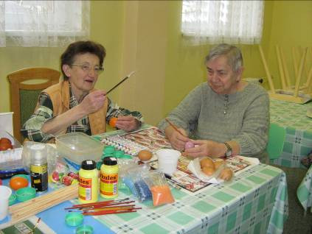

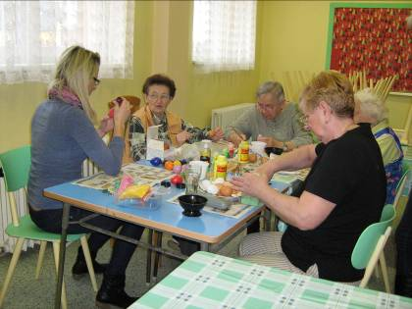

Den matek – MŠ Komenského

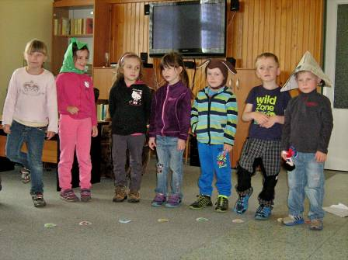

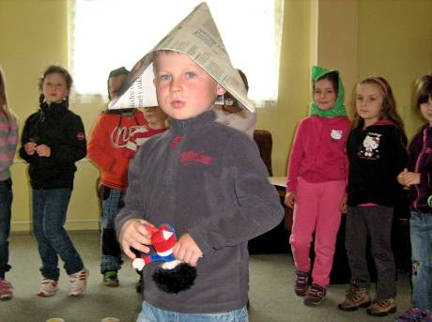

Tradiční jarní opékání „buřtů“ s hudbou

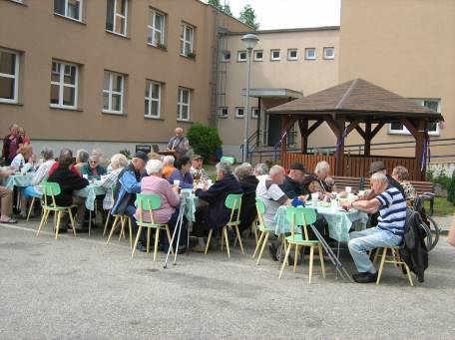

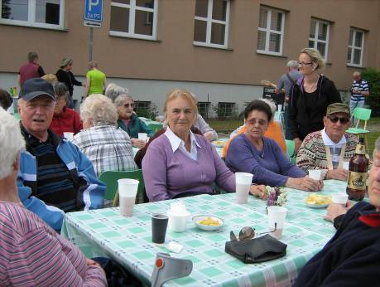

Návštěva dětí z MŠ Letná

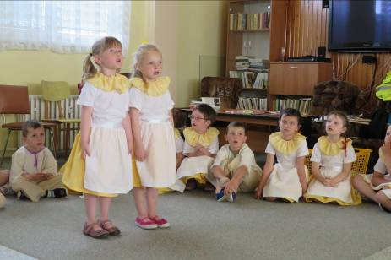

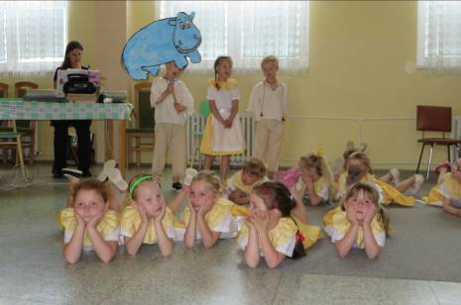

Výlet seniorů na Sněžku

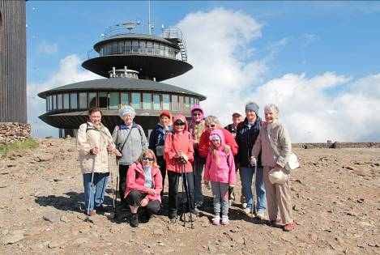

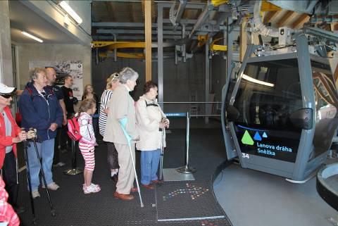

Odpoledne v kavárně

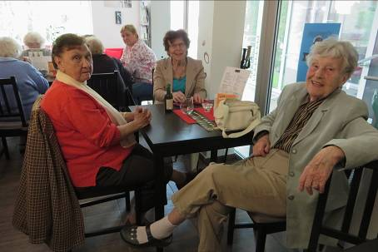

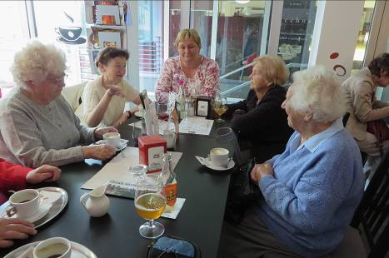

Návštěva klientů ČCE Diakonie – středisko Světlo Vrchlabí

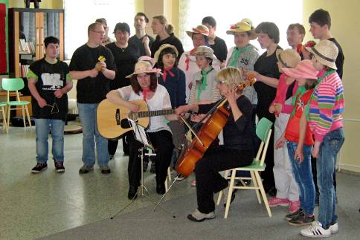

Koncert KD Střelnice

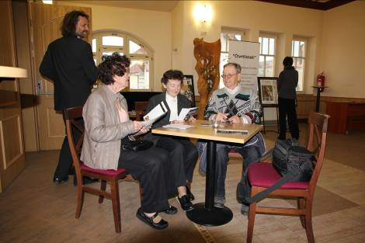

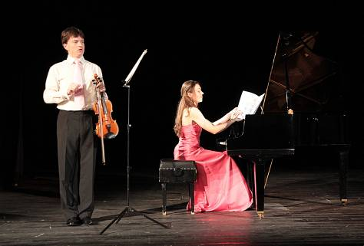

Návštěva dětí z MŠ Jiráskova – muzikál O Budulínkovi

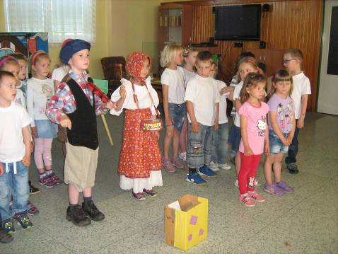

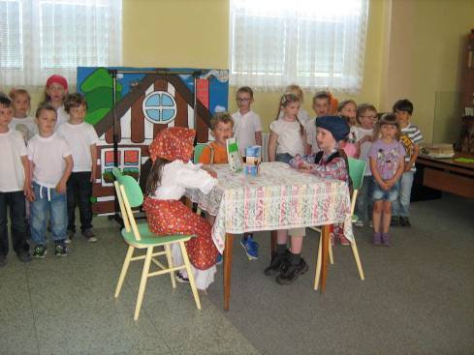

Začátek adventu děti ze ZŠ ul. Školní

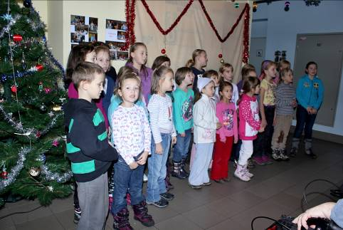

Vánoce – posezení seniorů s hudbou, tancem a pohoštěním

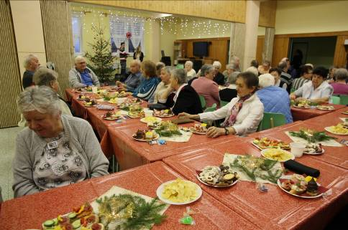

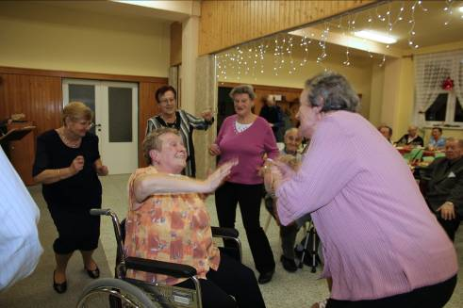

Senioři uspořádali bleší trh

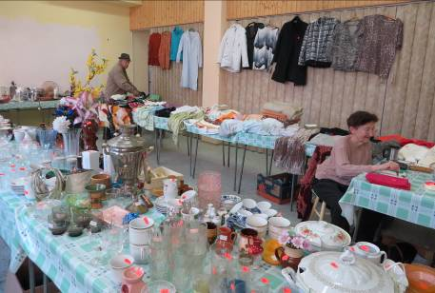

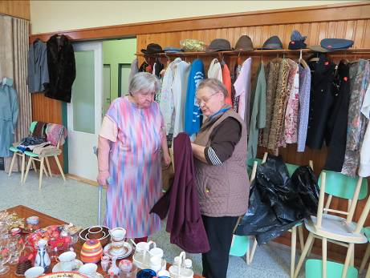

Volný čas seniorů

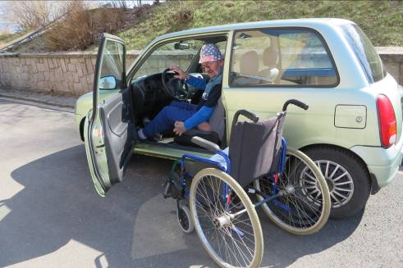

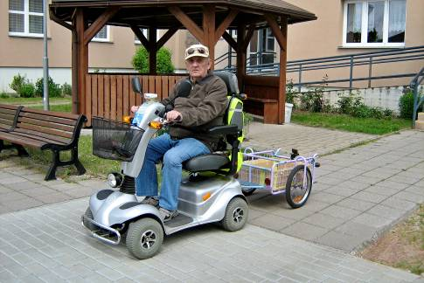

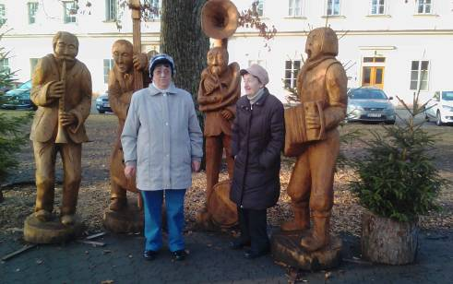

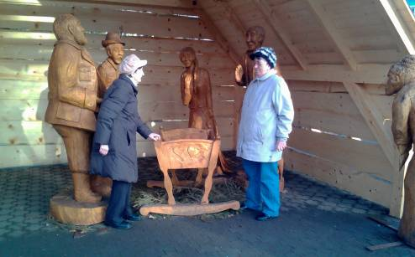

Pomáháme seniorům na Benecku:

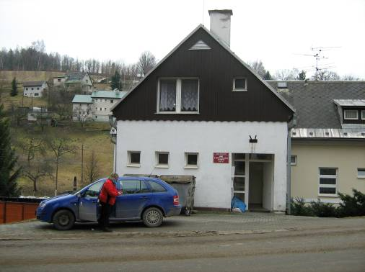

Proces standardizace v roce 2015

Do procesu standardizace kvality sociálních služeb je Pečovatelská služba zapojena již od roku 2005. Úspěšně prošla sebehodnotícím procesem a procesem evaluace a v roce 2011 prošla úspěšně inspekcí kvality.
Každý pracovník se alespoň jednou účastnil školení se zaměřením na zavádění standardů kvality do praxe. Dále jsou pracovníci pravidelně proškolováni ze znalostí, které se vztahují k souvisejícím dokumentům naší organizace, zúčastňují se pravidelných supervizí a konzultací v naší službě. Jejich znalosti a dovednosti jsou využívány při aktualizacích pokynů a pracovních postupů v pečovatelské službě.
Velký důraz je kladen především na vzdělávání a kvalitu sociálních pracovníků v oblasti sociálního poradenství. Tím pečovatelská služba dosahuje vysoké kvality v oblasti komplexní péče o seniory i spoluobčany se zdravotním postižením.

Komunitní plánování na Vrchlabsku v roce 2015

V roce 2014 se vedoucí PS zapojila do koordinační skupiny sociálních služeb ORP Vrchlabí. Tato skupina si na svých setkáních vytyčila cíle sociálních služeb pro různé cílové skupiny. Vznikl tak strategický plán pro období 2015 – 2020. Tento plán obsahuje ucelené informace o současném stavu sociálních služeb územně správního obvodu ORP Vrchlabí a zároveň poukazuje na určité nedostatky nebo chybějící sociální služby na daném území. Na základě těchto poznatků byly vytvořeny postupy k zajištění realizace strategie územně správního obvodu ORP Vrchlabí.
Na plnění postupů a úkolů se bude i nadále podílet koordinační pracovní skupina sociálních služeb, jejímž členem bude i v dalším roce vedoucí PS.
V září 2015 proběhlo setkání poskytovatelů sociálních služeb. Zde byly stanoveny jasné priority v této oblasti a předány koordinační skupině k zapracování do strategického plánu ORP Vrchlabí.
Nedostatky, které vyplynuly ze setkání poskytovatelů:
- chybějící péče o duševně nemocné spoluobčany
- nedostačující kapacita osobní asistence
- nutnost rozšíření služby sociální rehabilitace do celého ORP Vrchlabí

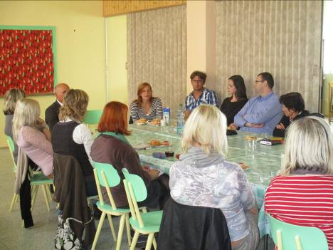

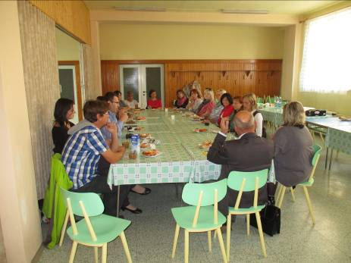

Základní údaje o uživatelích Pečovatelské služby za rok 2015

Cílová skupina:

  - osoby se zdravotním postižením
  - senioři

Věková struktura cílové skupiny :

  - dospělí ( 27 – 64 let)
  - mladší senioři ( 65 – 80 let)
  - starší senioři ( nad 80 let)

Kapacita - denní kapacita dle registrace služby 142 uživatelů

Pečovatelská služba se poskytuje seniorům a zdravotně postiženým občanům, zejména města Vrchlabí,obce Benecka a spádových obcí ( Mrklov, Horní a Dolní Štěpanice, Štěpanická Lhota) se sníženou soběstačností ( z důvodu věku, chronického onemocnění, úrazu nebo nepříznivé sociální situace),kteří potřebují pomoc jiných osob a služby poskytované Pečovatelskou službou jsou pro ně dostačující.

Počty uživatelů v roce 2015

Počet bytů v penzionu | 85
Počet ubytovaných uživatelů celkem | 96
Počet uživatelů, kteří využili služby celkem | 193
Počet uživatelů, kteří využili SOH | 51
Počet uživatelů, kteří využili pouze dovážku obědů | 57
Průměrný věk uživatelů | 79 let
Počet žen celkem | 138
Průměrný věk žen | 77,4 let
Nejmladší uživatelka | 32let
Nejstarší uživatelka | 96 let
Počet mužů celkem | 55
Průměrný věk mužů | 75,7 let
Nejmladší uživatel | 41 let
Nejstarší uživatel | 96 let
Počet uživatelů celkem 27-64 let | 17
Počet uživatelů celkem 65-80 let | 79
Počet uživatelů celkem nad 80 let | 97
Počet aktivních smluv k 31.12.2015 | 171
Denní kapacita pro rok 2015 | 142

Údaje o poskytovaných službách v roce 2015

Poskytované služby

- Pomoc při zvládání úkonů o vlastní osobu
- Pomoc při osobní hygieně nebo poskytnutí podmínek pro osobní hygienu
- Poskytnutí stravy nebo pomoc při zajištění stravy
- Pomoc při zajištění chodu domácnosti
- Zprostředkování kontaktu se společenským prostředím
- Fakultativní úkony

Přehled poskytnutých úkonů

Název služby | Počet hodin  nebo úkonů | Počet uživatelů celkem
Pomoc při zvládání běžných úkonů péče o vlastní osobu ( pomoc při podávání jídla a pití, pomoc při oblékání a svlékání, při prostorové orientaci, při přesunu na lůžko nebo vozík) | 137 hod. | 20
Pomoc při osobní hygieně ( pomoc při osobní hygieně, při péči o vlasy a nehty,při použití WC) | 583 hod. | 51
Poskytnutí stravy nebo pomoc při zajištění stravy( dovoz nebo donáška jídla, pomoc při přípravě jídla a pití, příprava a podání jídla a pití) | 20 807 obědů  67 hod. | 137
Pomoc při zajišťování chodu domácnosti (běžný a velký úklid, nákupy a pochůzky, velký nákup, praní a žehlení prádla) | 476kg prádla  1462 hod. | 77
Zprostředkování kontaktu se společenským prostředím ( doprovod do práce, školy, k lékaři, na orgány veřejné moci, instituce poskytující veřejné služby) | 30 hod. | 13
Fakultativní služby ( dovoz mot.vozidlem, dohled nad požitím léků, dohled nad dospělým v domácnosti) | 2206 úkonů  282 hod. dohled nad uživatelem  1501 hod. úklid spol. prostor | 107

Personální zajištění Pečovatelské služby v roce 2015

Pečovatelská služba Vrchlabí je organizační složkou Města Vrchlabí. V jejím čele stojí vedoucí Pečovatelské služby, statutárním zástupcem je starosta města Vrchlabí.

Starosta města Vrchlabí – nadřízený vedoucí PS
Místostarosta pro věci sociální
Tajemník MěÚ – personální agenda

Pečovatelská služba – kmenoví zaměstnanci
Vedoucí Pečovatelské služby 1
Sociální pracovnice 1
Přímá obslužná péče – pečovatelky 8

Vedoucí Pečovatelské služby : organizování, odborné a ekonomické zabezpečení pečovatelské služby, řešení jednodušších sociálně právních a zdravotních problémů, podklady pro sestavování rozpočtu pro PS a odpovědnost za jeho plnění, vedení a odpovědnost za potřebnou dokumentaci.

Sociální pracovník: zabezpečování základních sociálních agend včetně zajišťování standardní dokumentace, řešení sociálně právních problémů,zajišťování informací a odborných podkladů pro sociální práci včetně jejich zpracování, sestavování individuálních plánů rozvoje osobnosti klienta.

Pečovatelky : pracovníci v přímé péči s uživateli, péče o uživatele v jeho domácnosti, odpovědnost za potřebnou dokumentaci, spolupráce s rodinou a lékaři uživatele, účast na akcích PS.

Počet pracovníků v roce 2015 | 10
Průměrná mzda za rok 2015 | 19 289,-
Vyplacené odměny celkem | 114 000,-
Vyplacené osobní příplatky celkem | 326 848,-
Počet dní nemoci celkem | 25
Počet dní vybrané dovolené celkem | 265
Počet odchodů zaměstnanců | 1
Počet nástupů zaměstnanců | 1

Graf č.1: porovnání osobních výdajů, hodnoty jsou uváděny v tisících

Hospodaření Pečovatelské služby v roce 2015

Přehled zdrojů financování

 | Skutečně přidělené prostředky | Skutečně čerpané prostředky | Podíl na rozpočtu  v(%)
MPSV | 1 187 000,- | 1 187 000,- | 31,1%
Královéhradecký kraj | 188 000,- | 188 000,- | 4,9%
Obec | 1 386 054,- | 1 386 054,- | 36,4%
Příjmy od klientů | 575 000,- | 575 000,- | 15,1%
Příspěvky okolních obcí | 475 000,- | 475 000,- | 12,5%

Graf č.2 : porovnání zdrojů financování, hodnoty jsou uváděny v %

Dotace od MPSV byly použity na mzdové prostředky pro pracovníky PS.

Čerpání rozpočtu Pečovatelské služby v roce 2015
Položka | Rozpočet | Čerpání | Plnění v %
Mzdové náklady | 3 090 530,- | 3 056 474,- | 98,9 %
Knihy, uč. pomůcky, pohoštění | 7 000,- | 3 520,- | 50,3 %
DHDM | 34 100,- | 28 466,- | 83,5 %
Nákup materiálu | 45 930,- | 41 818,- | 91 %
Energie | 109 800,- | 86 161,- | 78,5 %
Pohonné hmoty | 115 000,- | 114 832,- | 99,9 %
Spoje | 31 000,- | 30 741,- | 99,2 %
Pojištění | 58 000,- | 57 130,- | 98,5%
Školení a vzdělávání | 18 000,- | 6 978,- | 38,8%
Nákup ostatních služeb | 165 300,- | 163 210,- | 98,7%
Opravy a udržování | 77 000,- | 76 329,- | 99,1 %
Cestovné | 8 000,- | 775,- | 9,7%
Ostatní nákupy | 31 000,- | 28 000,- | 90,3 %
Převody FKSP, SF obcí, krajů | 117 500,- | 116 620,- | 99,3 %
Celkem | 3 908 160,- | 3 811 054,- | 97,5 %

Plnění krátkodobých cílů Pečovatelské služby v roce 2015

- Registrace a zahájení provozu služby Sociální rehabilitace
- Plánování a řízení služeb v programu pro PS TOPS
- Zajištění supervize pro pracovníky PS
- Zajištění vzdělávacích akcí pro pracovníky PS
- Organizování akcí pro seniory

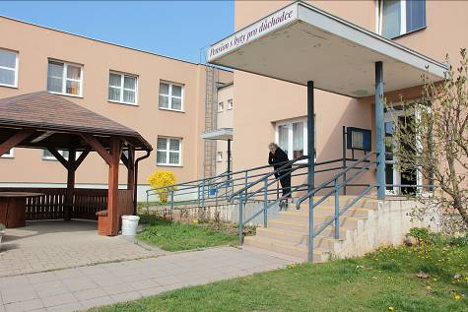

Pracoviště PS ve Vrchlabí

Vedení Pečovatelské služby a kontakty

Zřizovatel : Město Vrchlabí, Zámek č.p.1, Vrchlabí 543 01

Statutární zástupce: Ing. Jan Sobotka, starosta města, tel :499 405 321

Vedoucí Pečovatelské služby: Bc. Martina Lukášková

Právní forma : organizační složka Města Vrchlabí

IČO : 00278475

DIČ : CZ00278475

Sídlo Pečovatelské služby : Pražská 1343, Vrchlabí 543 01

Identifikátor : 3810187

Telefony : 499 421 961, 736 171 732, 734 437 298

E-mail : pec.sluzba.vr@centrum.cz

Webové stránky : www.muvrchlabi.cz ( sociální služby)

